Integrantes
-María José Parra
-Lizeth Delgado
-Andrea Gómez
-Laura Flórez

Informe final del análisis realizado al medio Vanguardia, sección Bucaramanga

Durante 12 semanas (1 de febrero al 1 de mayo) se llevó a cabo un monitoreo de las noticias en la sección Bucaramanga del periódico Vanguardia. Se recopilaron datos que permitieron reconocer ciertos patrones que presenta el medio de comunicación santandereano.

En 284 noticias monitoreas se pudo evidenciar que el tema predominante es Social (19%) esto debido a noticias sobre amenazas a líderes sociales y ambientales en Santander y marchas realizadas por los jóvenes en Bucaramanga. El segundo tema es Salud (13%) relacionadas con noticias sobre la eliminación de la restricción del uso del tapabocas y las constantes jornadas gratuitas para detectar, en los niños, problemas cardíacos.

El tercer y cuarto tema son: Orden Público y Educación con los porcentajes de (11%) y (8%), respectivamente. El primero con noticias relacionadas con los refuerzos de seguridad en el área metropolitana y el segundo con modelos educativos de la UIS para niños, sin conectividad en Bucaramanga.

Seguido con los temas de medio ambiente, movilidad y obras públicas. Los tres con 9%. Relacionadas con las emergencias ocasionadas por las lluvias, las habilitaciones de rutas del Metrolínea para conectar las vías de La Cumbre con el centro de Bucaramanga y las construcciones de obras para evitar colapso de viviendas en el barrio Antonio Nariño.

Por último, se encuentran los de corrupción (6%), cultura (5%) y política (2%). Esto debido a temas sobre el escándalo de ‘Vitalogic’, feria Ulibro en Bucaramanga, conversatorios con los candidatos.
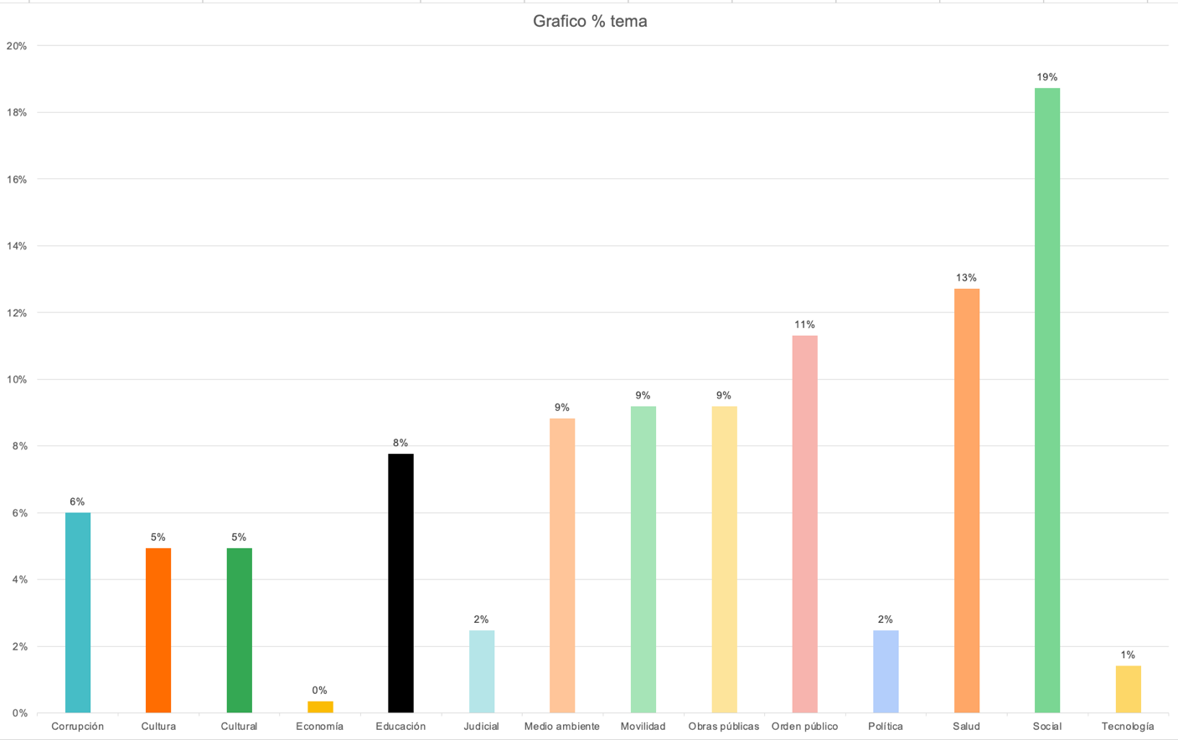

Por otro lado, se realizó un monitoreo referente a los sectores encontrados en la sección Bucaramanga.
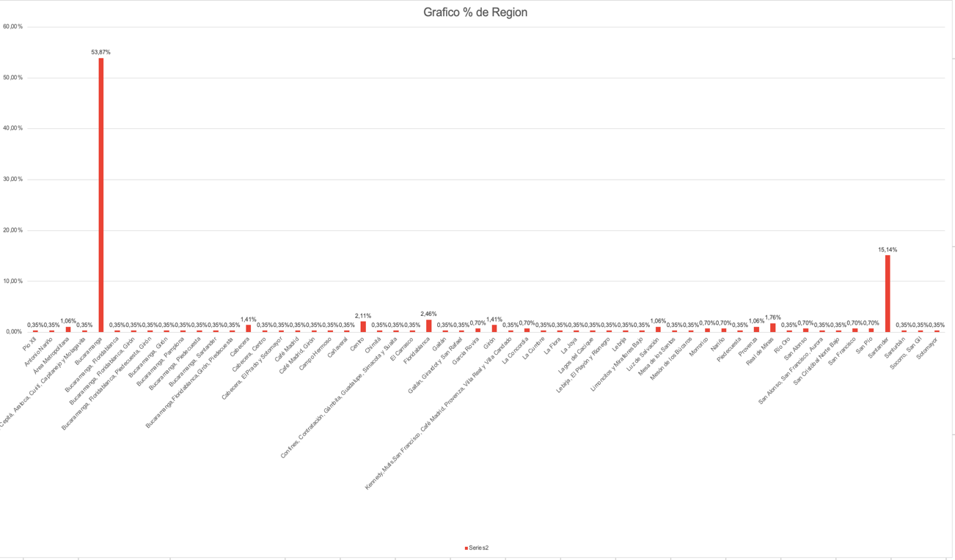

Con estos resultados se puede evidenciar que el sector que mayor cobertura obtuvo fue Bucaramanga con 53% y Santander con un 15%. Los barrios como Cabecera, el centro y Floridablanca se reportan con 2%. Esto demuestra la inclinación que tiene el medio hacia los sectores de Santander y Bucaramanga. Y la poca cobertura e importancia hacia los otros barrios o sectores que también necesitan cobertura.

